
【本周快报】
商品房成交 | 住宅类 |  |  | 非住宅类
（2.10-2.16） | 本周 | 变化量 | 变化幅度（%） | 本周 | 变化量 | 变化幅度（%）
成交套数 | 944 | 743↑ | 369.65↑ | 249 | 187↑ | 301.61↑
成交面积 | 104045.83 | 82960.46↑ | 393.45↑ | 13185.1 | 9959.35↑ | 308.75↑

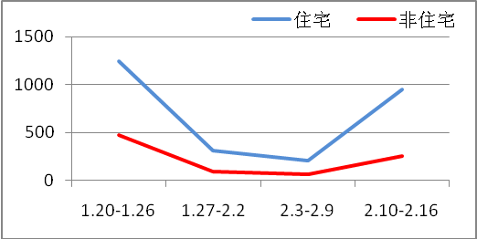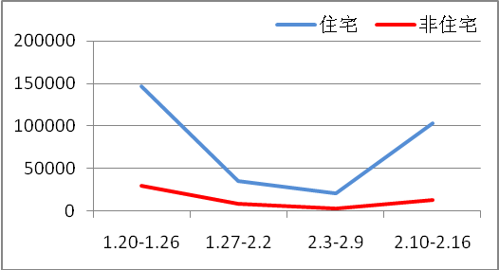
商品房成交套数趋势图 商品房成交面积趋势图
2014.2.10-2.16：本周是春节假期结束第一周，整体成交大幅上涨，日均成交134套左右。七日成交曲线呈“M”状，七日成交均过百套，其中2月10日和11日“月初效应”依旧，拉低整体成交量，2月14日恰逢元宵情人双节，但表现令人惊喜，以165套的成交量到达最高点。套均成交面积110平方米，刚需房源为成交主力，改善房源占比上升。
二手房成交  （2.10-2.16） | 本周 | 变化量 | 变化幅度（%）
成交套数 | 675 | 578↑ | 595.88↑
成交面积 | 65728.79 | 55629.57↑ | 550.83↑

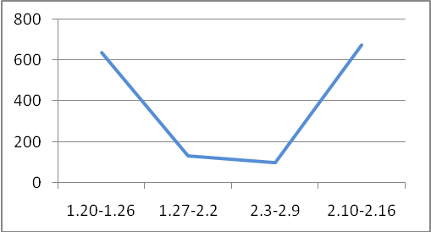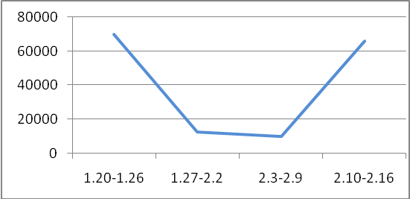
二手房成交套数趋势图 二手房成交面积趋势图
2014.2.10-2.16：本周，春节“假期效应”减弱，二手房交易初显“回暖”，市场逐渐步入正常。目前房贷市场依然紧缩，二手房市场复苏缓慢，供求双方均在观望等待。

【新增批售】
新增预售许可 | 住宅 |  | 非住宅 |  | 合计
（2.10-2.16） | 本周 | 变化幅度  （%） | 本周 | 变化幅度  （%） | 本周 | 变化幅度  （%）
建筑面积 | 14943.44 | 67.78↓ | 637.85 | 97.55↓ | 15581.29 | 78.48↓
套数 | 46 | 62.30↓ | 3 | 98.13↓ | 49 | 82.62↓

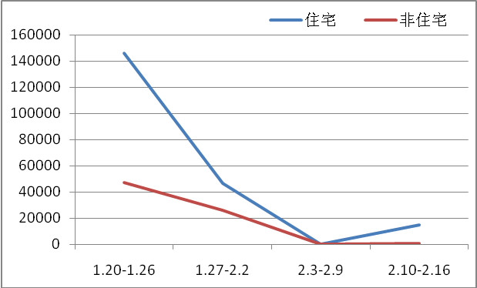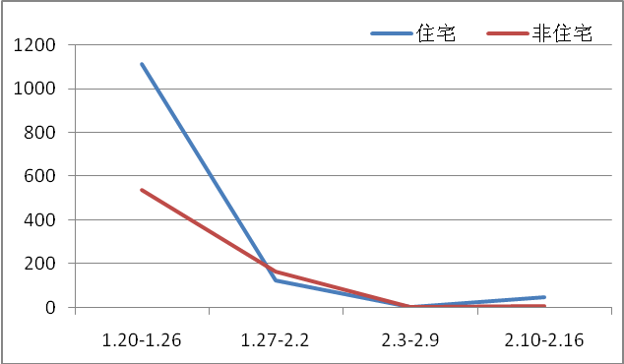
新增预售面积趋势图 新增预售套数趋势图
2014.2.10-2.16：从供应市场来看，住宅虽然只有胥欣路221号一家楼盘获得销售许可证，新增面积也只有1.5万方，但终于破了前一周零供应量的尴尬局面。苏州住宅市场整体依旧处在睡眠状态，开发商推盘入市不积极，成交去化皆靠存量房源。2月份刚从春节假期回归，市场和众多购房者还未“缓”过来，只能推出一些蓄客活动，3月份推盘的节奏才会加速。
售房单位名称 | 商品房名称 | 预售总量 |  | 住宅 |  | 非住宅
售房单位名称 | 商品房名称 | 面积  (平方米) | 套数  (套) | 面积  (平方米) | 套数  （套） | 面积  (平方米) | 套数  （套）
苏州亿城翠城地产有限公司 | 胥欣路221号 | 14943.44 | 46 | 14943.44 | 46 | 0 | 0
苏州朗华置业有限公司 | 绿色家园 | 637.85 | 3 | 0 | 0 | 637.85 | 3

【本周地产信息】
◎ 苏州市政府出台多条专门针对商业地产的调控政策，规定对于可分割出售类的商业房地产项目在预售前需划出一部分房产作为风险防范资产予以冻结，三年内不得销售、抵押和转让，同时，提高新建商业房地产项目货币资本金监管标准，全面禁止“售后包租”。
【点评】苏州“最严限售令”的出台，说明政府已经意识到，苏州市区存在商业地产过度开发的情况，反映了地方政府抑制泡沫的急切心情，但“一刀切”的做法之下会带来何种结果，人们无法预料。

◎ 目前各大银行都或多或少收紧了房贷利率并放缓了放贷速度，部分股份制中小银行甚至已经暂停了房贷业务。与此同时，央行最新公布的2013年第四季度中国货币政策执行报告显示，总体融资规模仍然依靠银行体系流动性来控制，这无疑释放出了紧缩流动性的政策深意。目前苏州首套房贷款基准利率6.55%的标准没有变化，但是大多数银行的房贷都在基准利率的基础上上浮5%，无形中增加的购房成本。
【点评】银行资金紧张明显影响了购房者贷款，进而影响购房者的购房需求，同时开发商的资金成本也在增加，今年开发商的资金链仍然面临压力。

◎ 吴江区同里镇明清街、中川路、远东大道等街道的立面、道路改造全面启动。按照吴江区政府的三年综合改造计划安排，全区各镇（区）共计60余项老街综合改造工程将于明年全部结束，一些历史文化老街将重新焕发光彩。

◎ 据了解，自去年民生银行、平安银行分别与恒大地产合作发行类永续债产品后，诸多的金融机构和大型房企纷纷跟进，地产永续债持续升温，正在成为部分内地开发商热衷的融资路径。
【点评】对投资者来说，永续债可为他们提供高评级企业的高收益产品，然而风险也不容小觑：我国的法律框架还不支持无固定期限的债务，潜在的风险暗藏；而国内外利率水平的变化，也会对该类产品发行人还款能力产生冲击。

◎ 2月13日，有消息称昆山首套房首付比例上调至五成。据悉，昆山各大银行房贷已经全面收紧，对外地人在昆山购买首套房首付提至五成，但目前邮政储蓄仍可贷到三成。而昆山本地人士购买首套房的首付比例依旧是三成。

◎ 江苏省政府常务会议9日审议《单独两孩政策实施方案（审议稿）》，同意将实施方案提交省委常委会审议后，上报国家卫生计生委备案审核，再报请省人大常委会审议并修改《江苏省人口与计划生育条例》后，在全省启动实施该方案。
【点评】房地产市场又有了“人口上行”的良好预期。开发商躁动，买方心理也开始产生微妙变化。

◎ 园区挂牌出让2宗商业地块，苏园土挂（2014）06号地块位于苏州大道南、星桂街西，是1宗商服用地。苏园土挂（2014）07号地块位于苏州大道南、星塘街东，是1宗文体娱乐及商服用地，总占地面积近40万平方米，根据地块规划指标，该地块将建设一大型体育中心。
【点评】这2宗地块都在苏州大道南侧，但1宗在湖西，1宗则在湖东，地块的推出将为园区再添商业和文体活动配套。这2宗地块将于2月28日竞价拍卖。

◎ 国土资源部发布2013年国土资源有关统计数据。其中，主要监测城市地价总体水平持续上涨。全国105个主要监测城市综合、商业、住宅、工业地价分别为3349元／平方米、6306元／平方米、5033元／平方米和700元／平方米。

◎ 继活力岛恒基商业地块最新规划之后，相城区世界上最高瀑布烂尾大楼——苏州东方瀑布大楼被相城政府回购。据悉自2013以来，相城区委、区政府就提出了激活国际服装城商业空间资源，丰富商贸业态的工作思路，其中改造东方瀑布大楼不可避免。
【点评】瀑布大楼作为苏州市国际服装城内标志性建筑早在2004年12月12日就已封顶，并声称将在2005年6月随着国际服装城同步投入运行。然而建成近十年的时间，这座世界上最高瀑布大楼却渐渐成为烂尾楼。

◎ 吴江区32个重点工程项目举行了集中开工，市民普遍关心的开发区人民医院、第九人民医院、阳光小学及附属幼儿园、平望公租房等民生项目均在其中。记者从区委办获悉，对比2013年新春重大项目集中开工情况，今年的开工项目数量减少了7个，但是总投资额从去年的206亿元增长到220亿元。

【本周地产点评】

任志强
在2013年底的时候，我们看到有17个城市又出台了一些按照‘国五条’签订的房价上涨任务指标而采取的行动，这些政策对当地的市场都产生了一些不良影响，如果这些政策继续的话，我想明年(2014年)就会暴涨。

独立经济学家谢国忠
当今的高房价是很多因素作用的结果，泡沫总有一天会破，现在已经开始破了。最后一波房地产泡沫是靠高利贷推起的，现在高利贷出了问题，房价也支撑不住了。我原来认为是在2012年，今年年初我改变了我的预测，当时认为今年下半年将开始下跌，但这个下跌不是一步到位的，先期先下跌20%-30%，之后可能会有反复，到2014年会出现房价下跌50%。

住建部副部长仇保兴
房地产政策如今有一个鲜明转变，就是房地产要回归“居者有其屋”的基本需求，回归到城市空间的公平分配和使用上来，绝不能成为过度投资的渠道。房地产调控模式应该化整为零，如深圳的问题深圳解决，不必中央出政策。

万通控股董事长冯仑
2014年，房地产仍然是一个健康发展的趋势。以前房地产就等于住宅，就相当于人类在3岁以前不分男女一样，可现在房地产发展到了青春期，人到了青春期就开始有性意识，房地产也开始分为住宅与非住宅。未来，政府对住宅的政策非常清晰：政府管保障，市场满足多层次需求。而随着城镇化的发展，物流、医疗、公共物业、商业物业、酒店物业等非住宅会越来越多释放出来。所以，未来房地产还有10到20年好光景，只不过是从住宅转到非住宅。

著名经济学家吴敬琏
中国经济今年还会非常困难。他认为房地产是支柱产业的争论本身就是计划经济的思维，能赚钱的产业都是好产业。如果央行还要大量印发钞票，房价还会继续上涨。

